短路检测器

包含的模块一共有

1. **CPU最小系统**——选用**STM32F103RG**，具体的型号根据需要的片内资源和价格去选取

电源、启动、复位、时钟、调试接口

|  |  |  |  |  |  |
| --- | --- | --- | --- | --- | --- |
| 电源 | **N** | 启动 | **Y** | 复位 | **Y** |
| 时钟 | **N(磁珠)** | 调试接口 | **Y** | LED(**?个**)预留两个 | **N** |

芯片内部资源

SRAM:192MB

FLASH:1G

12位转换ADC:3个

USB OTG FS

USB OTG FS/HS

IIC:3

1. **显示 Y**

0.91寸OLED屏幕

SCL：时钟

SDA：传输数据

GND

VCC：3.3V

传输接口：IIC

**备注：不要单侧支撑，在OLED屏的另一侧也要加个支撑点**

1. **输出电压**

需要给报警器的光和声音模块供电，但是**供电参数未知**

供电方案，用一个电磁继电器控制。在设备外面还需要一个总电源开关，合上开关后持续对设备供电。开关合上的时候要有声音提示。暂定的方案是CPU给继电器几个毫秒的关闭时间用于提示，然后关闭继电器。先假定两个继电器，分别控制光和声音。用单刀单掷开关好呢还是单刀双掷开关好。

1. **电源**

电源是12V的，给报警器和CPU供电

需要降压到5V，3.3V两档电压，第一步先将12V电压降到5V，第二步将5V电压降到3.3V

可选芯片：

**LT1763系列** 输入电压范围1.8-20V，输出电压1.5 1.8 2.5 3 2.2 5

该怎么去选择降压芯片呢

1. **短路检测，电压检测和电流检测**

检测电压，检测电流主要是ADC采样，然后交给软件去判断，当超过一定阈值的时候（电压或者电流）然后就可以判断是不是短路。

检测的电压或者电流是从雷管总线上传递过来的

1. **电池测量**

电池电流电压测量芯片：LTC2402或者LTC2403，这两个芯片都可以测量，但是价格可能有点贵

找一找其他方案。先暂时按这个方案走。

1. **USB口，USB主机、从机**

可以直接和CPU的管脚相连？

设计主从机硬件电路，通过拨码开关去切换主从机状态。

USB为2.0全速状态

**USB的型号**：USBA-M

拨码开关使用到的上拉电阻应该是多大

按键的程序上一般会有10MS左右的消抖

USB的控制芯片：CH374T

控制芯片的功能：支持串行SPI或者是并行转USB，可以设置为USB主机模式也可以设置为USB从机模式，可以切换使用。

如何判断USB的主从模式：注意：单片机的判断程序应该有去抖动处理

1. 操作人员的选择——单片机使CH37X 芯片默认工作于主机模式，当有USB 设备插入时CH37X 会中断通知单片机然后处理；当单片机接收到操作人员的控制指令时，使CH37X 切换到设备模式，以便作为USB 设备与计算机通讯
2. 5针USB插座的ID信号——OTG协议
3. 双USB插座主从判断电路——双USB插座主从判断电路如下，端口P4 仅用于连接USB 设备，端口P42仅用于连接计算机，两者不能同时使用。空闲情况下，STATUS 为低电平，单片机使CH37X 工作于主机模式，当有USB 设备插入P4 时CH375 会自动通知单片机然后处理。当端口P42连接到计算机的USB 端口时，计算机的USB 提供5V 电源使STATUS 为高电平，所以单片机使CH375 切换到设备模式。
4. 单USB插座主从判断电路——，空闲情况下，节点4V7 的电压比USB插座的电源电压高，比较器U31输出STATUS 为低电平，单片机使CH375 工作于主模式，当有USB 设备插入P3 时CH375 会自动通知单片机然后处理。当P3 连接到计算机的USB 端口时，计算机的USB 提供5V 电源使USB 插座的电源电压比节点4V7 的电压高，比较器U31输出STATUS为高电平，所以单片机使CH375切换到从模式。图中，电阻R3用于产生压差以便比较，D31 和D32为压降在0.3V左右的肖特基二极管，型号不限，可选用1N5817 或BAT54XV2T1（电流小于100mA）等，D32 使节点4V7 的电压低于计算机的USB 电源电压，D31 用于避免输出较大电流时电阻R3 压降太大，Z1 和Z2 为两个性能相同的普通LED 发光二极管，用于将输入共模比较电压降到比较器LM393 可以接受的范围。注意，作为USB 主机端口，输出USB 电源电压约为4.3V 到4.8V，部分USB 设备可能不适用。

**问题汇总**：

1. **报警器**

**报警器工作原理是什么，原来是手动摁么。拉出来的线是有什么用，就是他的接口是什么，需要输入多大电流，电压。把做好的电路板怎么放进去并且控制报警器呢，继电器？**

1. **晶振**

选多大的，8M还是12M的。选择有源晶振还是无源晶振

它们的电路连接方式有什么不同

1. 磁珠有必要放么，比如在VSSA端口和CPU电源滤波部分还有晶振的输出部分
2. LED灯需要加几个

暂时先预留了两个

1. 测试选在哪个位置
2. **拨码开关**

暂时画一个两个脚的拨码开关，没有PCB。在拨码开关上再加上两个LED指示灯，用来表示USB的工作状态，是主机还是从机

拨码开关是，网上的八位拨码开关是什么呢

1. **LED的电路该怎么接，怎么才能和USB主从机电路连接起来，从而显示USB的工作状态呢**
2. **拨码开关怎么接才能给CPU的IO口提供电平呢**
3. **USB电路必须加驱动芯片么**
4. **瞬态抑制管的作用是什么，什么时候加呢**

**电路仿真软件**：MULTISM

**PCB软件**：PADs

**程序调试软件**：

**程序编写软件**：KEIL

操作系统：uCOSII

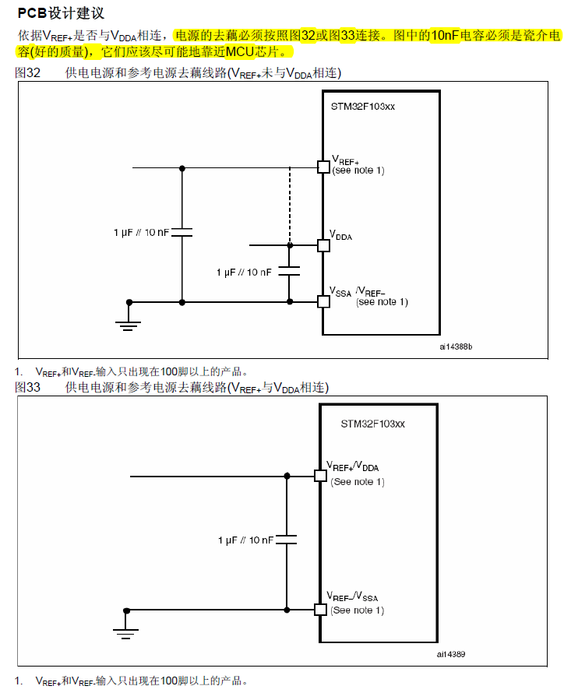 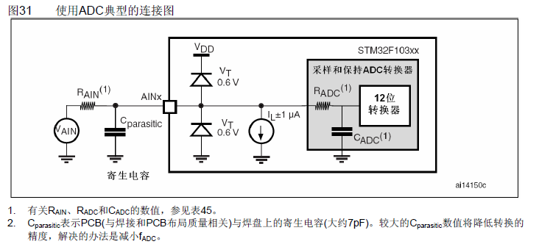

64引脚的ADC特殊地方：没有参考电压端口，REF+被内接在VDDA上，REF-被内接在VSSA上